**العـنـوان باللغة العربية (Traditional Arabic، حجم الخط 24)، تباعد أسطر 1,15)**

**Title in English (Times New Roman; size-16; Interline 1,15)**

**Traditional Arabic 12 الاسم الكامل للباحث الأول**

مؤسسة الانتماء المخبر والإيميل

**الاسم الكامل للباحث الثاني**

مؤسسة الانتماء المخبر والإيميل

**تاريخ الوصول**................... **القبول** ................... ا**لنشر علي الخط** ......................

**Received……………….. Accepted ……………..Published online ………………**

ملخص (TimesNew Roman 14)

*ضع الملخص هنا (يتم الإشارة في الملخص إلى هدف البحث، والنتائج المتوصل إليها في فقرتين)*. *ضع الملخص هنا (يتم الإشارة في الملخص إلى هدف البحث، والنتائج المتوصل إليها في فقرتين). ضع الملخص هنا (يتم الإشارة في الملخص إلى هدف البحث، والنتائج المتوصل إليها في فقرتين). ضع الملخص هنا (يتم الإشارة في الملخص إلى هدف البحث، والنتائج المتوصل إليها في فقرتين). ضع الملخص هنا (يتم الإشارة في الملخص إلى هدف البحث، والنتائج المتوصل إليها في فقرتين).* Times New Roman ; taille-13

كلمات مفتاحيّة (Times New Roman 12)

ك. م.، ك. م.، ك. م.، ك. م.، ك. م. Times New Roman ; taille-12

**Résumé**

(pas plus de 10 lignes) Times New Roman ; taille-13

Le résumé fait référence à l'importance de la recherche, ses problèmes et les résultats les plus importants.

**Mots clés**: Times New Roman; taille-12

**Abstract**

Abstract: (not more than 10 Lines) Times New Roman; size-13

The abstract refers to the importance of research, its problems and the most important results.

**Keywords:** Times New Roman; taille-12

**مقدمة (traditional arabic 18)**

يجب أن تحتوي مقدمة المقال على تمهيد مناسب للموضوع، ثم طرح لإشكالية البحث ووضع الفرضيات المناسبة، بالإضافة إلى تحديد أهداف البحث ومنهجيته.

**2. العنوان الرئيسي الأول traditional arabic 18**

* 1. **العنوان الفرعي الأول: traditional arabic 18**

أدخل هنا محتوى العنوان الفرعي الثاني ، أدخل هنا محتوى العنوان الفرعي الثاني ، أدخل هنا محتوى العنوان الفرعي الثاني ، أدخل هنا محتوى الفرعي الثاني ، أدخل هنا محتوى العنوان الفرعي الثاني ، أدخل هنا محتوى العنوان الفرعي الأول، أدخل هنا محتوى العنوان الفرعي الأول. **المحتوى** **traditional arabic 15**

**2.2 عنوان فرعي ثاني traditional arabic 16**

أدخل هنا محتوى العنوان الفرعي الثاني، أدخل هنا محتوى العنوان الفرعي الثاني ، أدخل هنا محتوى العنوان الفرعي الثاني ، أدخل هنا محتوى العنوان الفرعي الثاني، أدخل هنا محتوى العنوان الفرعي الثاني، أدخل هنا محتوى العنوان الفرعي الثاني، أدخل هنا محتوى العنوان الفرعي الثاني.**المحتوى** **traditional arabic 15**

**3. العنوان الرئيسي الأول traditional arabic 18**

**1.3 العنوان الفرعي الأول: traditional arabic 18**

أدخل هنا محتوى العنوان الفرعي الثاني ، أدخل هنا محتوى العنوان الفرعي الأول، أدخل هنا محتوى العنوان الفرعي الأول، أدخل هنا محتوى العنوان الفرعي الأول، أدخل هنا محتوى العنوان الفرعي الأول، أدخل هنا محتوى العنوان الفرعي الأول، أدخل هنا محتوى العنوان الفرعي الأول.

**2.3 العنوان الفرعي الثاني**

أدخل هنا محتوى العنوان الفرعي الثاني ، أدخل هنا محتوى العنوان الفرعي الأول، أدخل هنا محتوى العنوان الفرعي الثاني ، أدخل هنا محتوى الفرعي الثاني ، أدخل هنا محتوى الفرعي الثاني أدخل هنا محتوى العنوان الفرعي الأول، أدخل هنا محتوى العنوان الفرعي الأول.

**الجدول 1: ............................................**

|  |  |  |  |
| --- | --- | --- | --- |
|  |  |  |  |
|  |  |  |  |
|  |  |  |  |
|  |  |  |  |

**المصدر:**

**الشكل 1: .............**

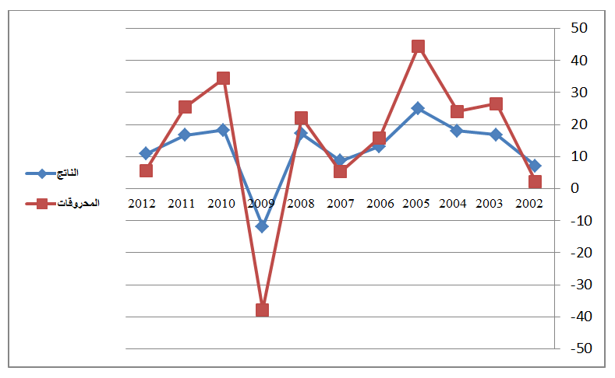

**المصدر**:

**4. خاتمة: Traditional Arabic18**

تتضمن تلخيصا لما ورد في مضمون البحث، مع الإشارة إلى أبرز النتائج المتوصل اليها، وتقديم اقتراحات وتوصيات.

**5- الهوامش:** تكون في نفس الصفحة، وتتضمن البيانات الأساسية الآتية: اسم المؤلف، عنوان المؤلّف، دار النشر، مكان النشر، رقم الطبعة سنة النشر، الصفحة Traditional Arabic13

**. قائمة المراجع:**[1] **Traditional Arabic18**

تدوّن المراجع في آخر المقال وتذكر البيانات الأساسية الاتية: **Traditional Arabic15**

* *المؤلفات: المؤلف(ة)، عنوان الكتاب، الناشر، (مكان النشر: الناشر، سنة النشر)، الصفحة.*
* *المقالات: المؤلف(ة)، عنوان المقال، اسم المجلة، المجلد، العدد، السنة، الصفحة.*
* *المداخلات: المؤلف(ة)، عنوان المداخلة، عنوان المؤتمر، تاريخ الانعقاد، الجامعة، البلد.*
* *مواقع الانترنيت: اسم الكاتب) السنة (، العنوان الكامل للملف، ذكر الموقع بالتفصيل:*

*http://adresse complète (consulté le jour/mois/année)*

1.